实验三、USART实验

1 实验目的
掌握stm8单片机USART的使用。

2 实验内容
1、打开“timer4示例”工程。
2、建立一个usart.c源文件和一个usart.h头文件，并添加到工程中。
3、编写代码，初始化usart1，打开串口接收中断。
4、编写代码，程序启动时向usart1发送字符串，提示用户使用方法。
5、编写代码，实现从usart1接收命令，并点亮或熄灭LED。
6、编译工程，验证执行结果。

3 实验原理
串行接口是一种将cpu的并行数据与连续的串行数据之间进行相互转换的器件，串口按位发送和接收数据，最少只需要三根线，即可完成全双工数据通信。串口通信是单片机与单片机/单片机与外设/单片机与计算机等等通信的常用通信方式。串口通信数据帧格式如下图所示：
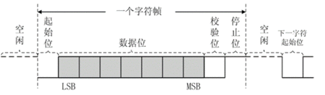
单片机内部一般会集成一个或多个专门用于串口收发的USART，不需要cpu处理串行数据收发过程，单片机只需要在程序初始化时，配置好USRAT，就可以通过该USART实现数据收发的功能。
stm8具有三个USART，分别是USART1、USART2和USART3，它们的特性如下：
- 1Mbit/s全双工串口通信接口；
- SPI1模拟器；
- 高精度波特率发生器；
- 智能卡模拟器；
- 红外通信编解码；
- 单线半双工模式；
要完成这些USRAT的配置，一般需要配置相关寄存器，而stm8标准外设库中已经封装好了对这些寄存器的配置，我们只需要调用相关函数，就能配置USRAT并完成数据收发。
文件 | 函数 | 功能描述
stm8l15x_clk.c | CLK_PeripheralClockConfig() | 配置USART时钟
Stm8l15x_gpio.c | GPIO_ExternalPullUpConfig() | 配置串口引脚
stm8l15x_usart.c | USART_Init() | 初始化串口
 | USART_ITConfig () | 配置串口接收中断
 | USART_Cmd () | 使能/禁用串口
各函数参数解析如下：
CLK_PeripheralClockConfig(CLK_Peripheral_TypeDef CLK_Peripheral, FunctionalState NewState)
CLK_Peripheral：
指定外设编号，如:USART1。
NewState：
是否打开串口的时钟，取值为ENABLE或DISABLE。

GPIO_ExternalPullUpConfig (GPIO_TypeDef* GPIOx, uint8_t GPIO_Pin, FunctionalState NewState)
GPIOx：
GPIO外设组编号，如GPIOA、GPIOB。
GPIO_Pin:
GPIO引脚编号，如GPIO_Pin_0~ GPIO_Pin_7。
NewState：
是否使能外部上拉，取值为ENABLE或DISABLE。

USART_Init(USART_TypeDef* USARTx,
uint32_t BaudRate,
USART_WordLength_TypeDef USART_WordLength,
USART_StopBits_TypeDef USART_StopBits,
USART_Parity_TypeDef USART_Parity,
USART_Mode_TypeDef USART_Mode)
USARTx：
指定要初始化的串口，如：USART1。
BaudRate：
指定要设置的波特率，如：115200。
USART_WordLength：
指定数据位长度，如：USART_WordLength_8b。
USART_StopBits：
指定停止位长度，如：USART_StopBits_1。
USART_Parity：
指定奇偶校验位，如：USART_Parity_No。
USART_Mode：
指定收发模式，如：USART_Mode_Tx | USART_Mode_Rx。

USART_ITConfig(USART_TypeDef* USARTx, USART_IT_TypeDef USART_IT, FunctionalState NewState)
USARTx：
指定要初始化的串口，如：USART1。
USART_IT:
指定要配置的中断类型，如：USART_IT_RXNE。
NewState:
是否使能该中断，取值为ENABLE或DISABLE。

USART_Cmd(USART_TypeDef* USARTx, FunctionalState NewState)
USARTx：
指定要使能的串口，如：USART1。
NewState:
指定是否使能该串口，取值为ENABLE或DISABLE
注意：当单片机USART1收到数据时，cpu将进入stm8l15x_it.c的INTERRUPT_HANDLER(USART1_RX_TIM5_CC_IRQHandler, 28)函数，执行完该函数后，cpu继续跳转到main循环。

4 实验步骤
- 使用Clion切换代码到“timer4示例”版本。
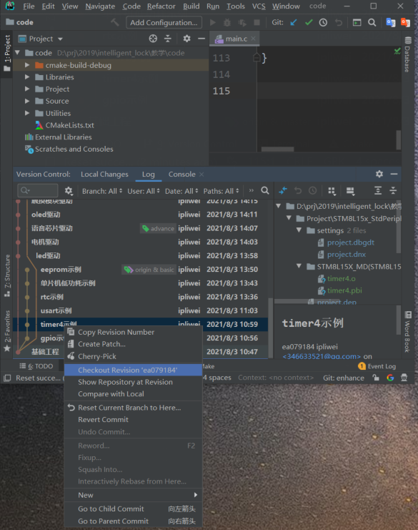
- 启动IAR集成开发环境，选择【File】->【Open Workspace】，打开该工程，如下图：
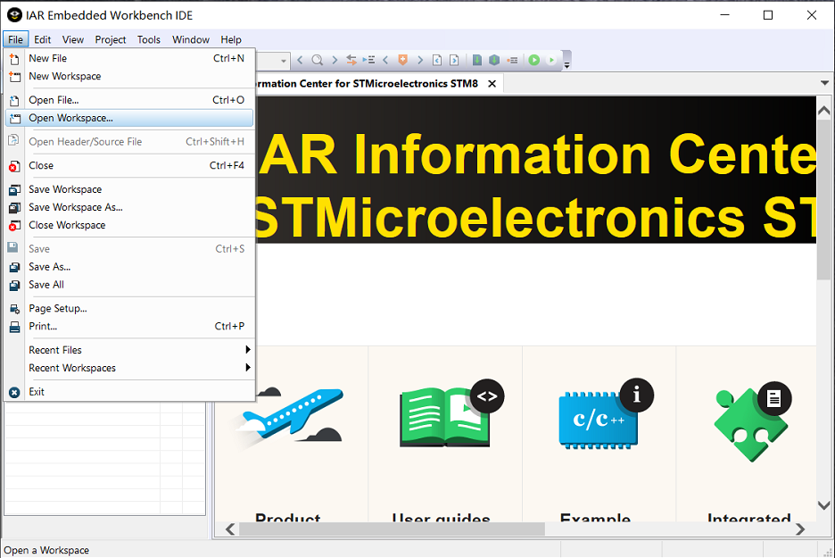
- 在code\Source\User目录下新建usart.c和usart.h，如下图所示：
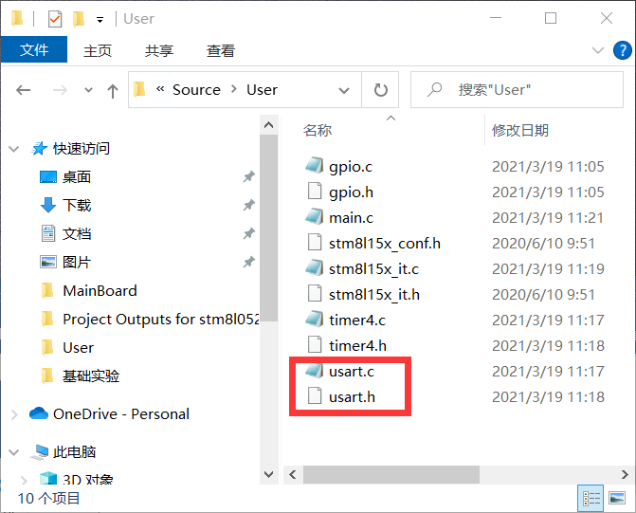
- 右键【User】->【Add】->【Add Files..】，添加新建的usart.c和usart.h，如下图：
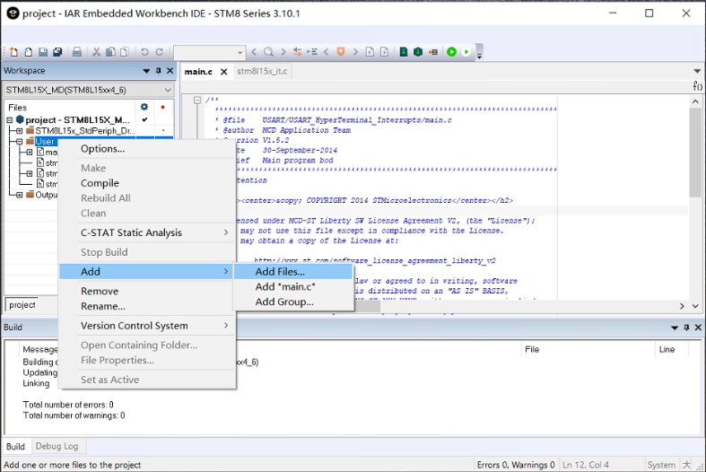
- 在usart.c中完成usart初始化：
#include <stdio.h>
#include "stm8l15x.h"
#include "usart.h"
void USART1_Config(void)
{
CLK_PeripheralClockConfig(CLK_Peripheral_USART1, ENABLE);
GPIO_ExternalPullUpConfig(GPIOC, GPIO_Pin_2 | GPIO_Pin_3, ENABLE);
USART_Init(USART1,
(uint32_t) 115200,
USART_WordLength_8b,
USART_StopBits_1,
USART_Parity_No,
USART_Mode_Tx | USART_Mode_Rx);
enableInterrupts();
USART_ITConfig(USART1, USART_IT_RXNE, ENABLE);
USART_Cmd(USART1, ENABLE);
}
- 在usart.c中实现fputc函数，以实现printf函数的输出：
int fputc(int ch, FILE *f) {
while (!USART_GetFlagStatus(USART1, USART_FLAG_TXE));
USART_SendData8(USART1, ch);
return (ch);
}
- 在usart.h中实声明USRAT1_Config函数：
#ifndef USART_H_
#define USART_H_
void USART1_Config(void);
#endif
- 在stm8l15x_it.c中找到INTERRUPT_HANDLER(USART1_RX_TIM5_CC_IRQHandler, 28)函数，并添加代码，实现串口数据接收，解析为命令并执行相应动作：
INTERRUPT_HANDLER(USART1_RX_TIM5_CC_IRQHandler, 28)
{
char data;
if(USART_GetITStatus(USART1,USART_IT_RXNE) != RESET){
data = USART_ReceiveData8(USART1);
switch(data){
case '1':gpioTurnOnLed(0);break;
case '2':gpioTurnOffLed(0);break;
case '3':gpioTurnOnLed(1);break;
case '4':gpioTurnOffLed(1);break;
}
USART_ClearITPendingBit(USART1,USART_IT_RXNE); //清除UART1挂起标志
}
}
- 修改main函数，去掉timer4Init函数的调用，增加USART1_Config函数的调用：
#include <stdio.h>
#include "stm8l15x.h"
#include "stm8_eval.h"
#include "gpio.h"
#include "timer4.h"
#include "usart.h"
void main(void) {
CLK_SYSCLKDivConfig(CLK_SYSCLKDiv_1);
gpioInit();
gpioTurnOffLed(0);
gpioTurnOffLed(1);
USART1_Config();
printf("Usage:\r\n \
1->red led on;\r\n \
2->red led off;\r\n \
3->green led on;\r\n \
4-> green led off\r\n");
while (1) {
}
}
- 编译并烧写程序到实验平台。

5 实验结果
打开串口调试助手，选择实验平台的log串口，配置波特率为115200，点击“打开串口”。
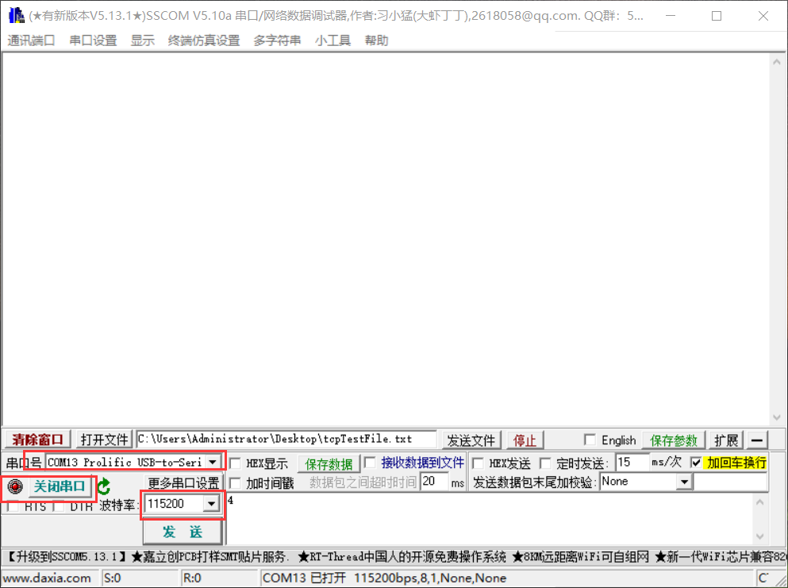
复位单片机，串口调试助手将收到以下字符串：
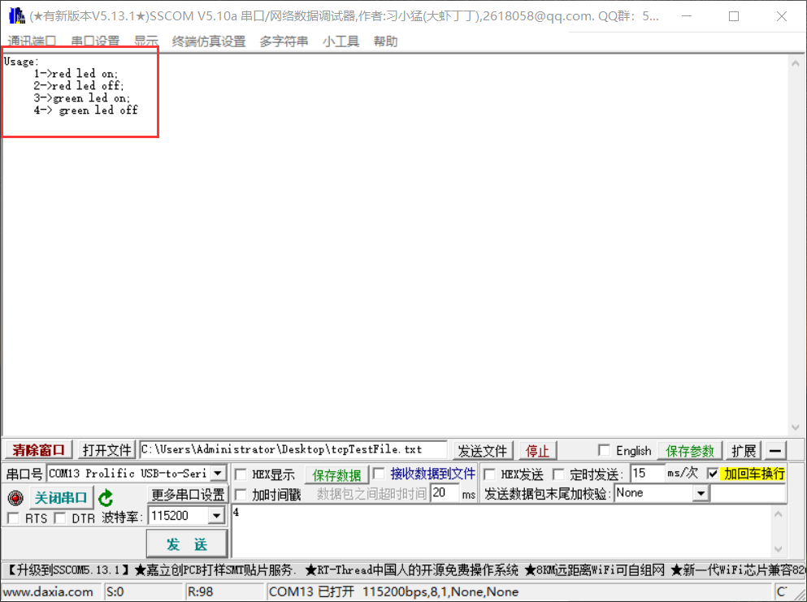
在串口调试助手中输入字符1，点击“发送”，实验平台的红色led点亮，则说明实验平台已经收到字符1并执行了相应动作。
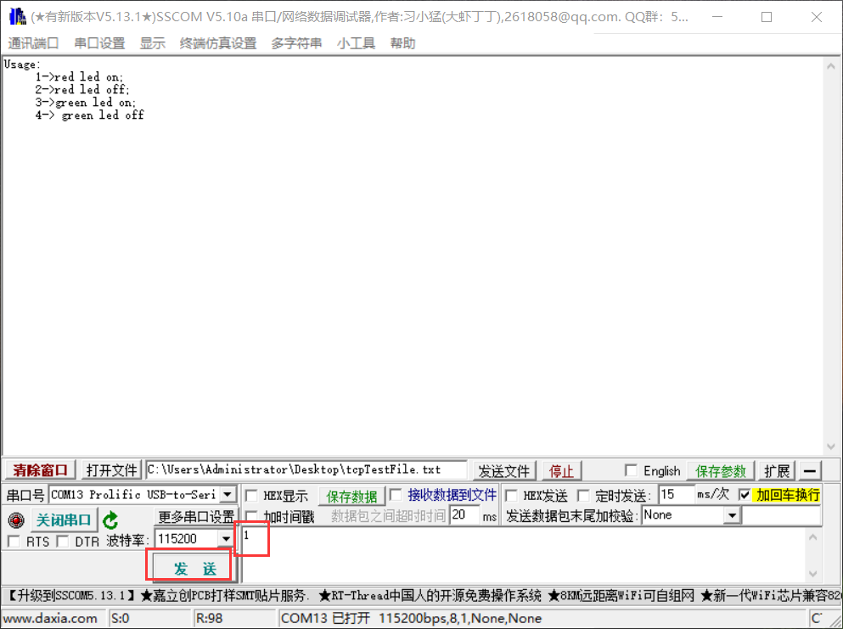
依次尝试用串口调试助手发送2、3、4，观察实验平台是否有点亮led和熄灭led的动作。

